RENCANA PELAKSANAAN PEMBELAJARAN ( RPP )
KURIKULUM 2013 (3 KOMPONEN) REVISI 2020
(Sesuai Edaran Mendikbud Nomor 14 Tahun 2019)

Satuan Pendidikan : SD/MI
Kelas / Semester : 3 /1
Tema : Benda di Sekitarku (Tema 3)
Sub Tema : Perubahan Wujud Benda (Sub Tema 3 )
Muatan Terpadu : Bahasa Indonesia, PPkN, Matematika
Pembelajaran ke : 5
Alokasi waktu : 1 hari

- TUJUAN
- Dengan menyusun paragraf menjadi cerita yang runut, siswa dapat menyusun informasi tertulis tentang perubahan wujud dengan berurutan.
- Dengan memasangkan kata dengan arti yang sesuai, siswa dapat menjelaskan makna atau istilah yang sesuai yang berkaitan dengan perubahan wujud dengan tepat.
- Dengan melakukan diskusi dalam kelompok, siswa dapat membuat daftar tugas individu berkaitan dengan perannya di sekolah dengan tepat.
- Dengan menyimak penjelasan guru, siswa dapat memahami konversi satuan baku dengan tepat.
- Dengan menyelesaikan soal cerita, siswa dapat menyelesaikan masalah sehari-hari yang terkait dengan konversi berat.

- KEGIATAN PEMBELAJARAN
Kegiatan | Deskripsi Kegiatan | Alokasi  Waktu
Kegiatan  Pendahuluan | - Kelas dimulai dengan dibuka dengan salam, menanyakan kabar dan mengecek kehadiran siswa  - Kelas dilanjutkan dengan do’a dipimpin oleh salah seorang siswa. Siswa yang diminta membaca do’a adalah siswa siswa yang hari ini datang paling awal. (Menghargai kedisiplikan siswa/PPK).  - Siswa diingatkan untuk selalu mengutamakan sikap disiplin setiap saat dan menfaatnya bagi tercapainya sita-cita.  - Menyanyikan lagu Garuda Pancasila atau lagu nasional lainnya. Guru memberikan penguatan tentang pentingnya menanamkan semangat Nasionalisme.  - Pembiasaan membaca/menulis 15-20 menit Mengaitkan Materi Sebelumnya dengan Materi yang akan dipelajari dan diharapkan dikaitkan dengan pengalaman peserta didik (Apersepsi)  - Memberikan gambaran tentang manfaat mempelajari pelajaran yang akan dipelajari dalam kehidupan sehari-hari. (Motivasi) | 15  menit
Kegiatan  Inti | Ayo Mencoba  - Guru menunjukkan contoh kapur barus dan siswa mengamati kapur barus tersebut. Tanyakan apakah siswa pernah melihat kapur barus ini sebelumnya? Apa fungsi dari kapur barus. (Alternatif Jawaban: kapur barus berfungsi untuk mengharumkan ruangan, kapur barus umumnya diletakkan di lemari pakaian atau kamar mandi.)  - Siswa menyimak penjelasan guru, tugas selanjutnya adalah menyusun kalimat menjadi sebuah cerita. Nomor satu telah diberikan. Siswa melanjutan nomor berikutnya.  (Creativity and Innovation)  Berikut adalah nomor urut yang tepat:  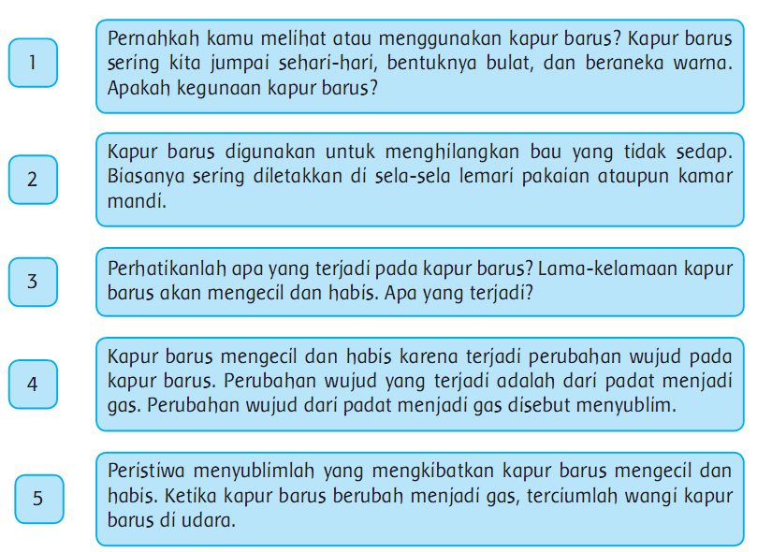  - Setelah mengurutkan perwakilan siswa membaca nyaring urutan yang sudah siswa buat, sekaligus memeriksa urutan yang dibuat.  - Guru memberikan kesempatan kepada siswa untuk bertanya tentang materi tersebut.  - Selanjutnya siswa menyimak penjelasan guru tentang menyublim.  - Siswa memberikan contoh lain dari menyublim yang ia ketahui.  Ayo Berlatih  - Kegiatan selanjutnya siswa menyebutkan kembali perubahan wujud yang telah ia pelajari.  - Siswa menghubungkan kata dengan arti yang sesuai.  - Setelah bersama memeriksa hasil pekerjaan bersama-sama.  - Siswa memerhatikan wacana tentang menghablur dan mengkristral. Siswa membaca dengan saksama.  - Perwakilan siswa diminta memberikan pernyataan satu kalimat tentang apa yang dipahaminya dari bacaan tersebut.  - Guru memberikan kesempatan siswa untuk bertanya. Bagi siswa yang bisa menjawab diberikan kesempatan untuk menjawab.  - Guru kembali mengulangi istilah perubahan wujud yang telah dipelajari seperti berikut.  - Mencair adalah perubahan wujud padat menjadi cair.  - Membeku adalah perubahan wujud cair menjadi padat.  - Menguap adalah perubahan wujud cair menjadi gas.  - Menyublim adalah perubahan wujud padat menjadi gas.  - Mengembun verubahan wujud gas menjadi cair.  - Mengkristal adalah perubahan wujud gas menjadi padat.  - Selanjutnya guru mengajak siswa untuk mensyukuri perubahan yang ada di alam, bagaimana alam dengan perubahannya membuat kehidupan di bumi seimbang.  Ayo Berdiskusi  - Kegiatan selanjutnya adalah persiapan untuk mengerjakan proyek diakhir pembelajaran.  - Guru menginformasikan bahwa kegiatan selanjutnya adalah merencanakan proyek untuk akhir pembelajaran.  - Siswa dibagi ke dalam kelompok. Setiap kelompok terdiri dari 4-5 orang.  - Secara berkelompok, siswa berdiskusi dan menentukan jenis makanan yang akan mereka masak dan menuliskannya di Buku Siswa.  (Critical Thinking and Problem Formulation)  - Setelah itu mereka membagi tugas setiap kelompok.  - Siswa menuliskan tugas setiap anggota kelompok di Buku Siswa.  - Siswa mencari tahu bahan yang akan digunakan, cara memasak, dan perubahan wujud yang terjadi.  - Di rumah siswa mencari gambar makanan yang dimaksud atau memfotonya.  - Tugas tersebut disalin kembali di kertas dan diberi hiasan.  Ayo Berkreasi  - Kegiatan selanjutnya siswa diperkenalkan dengan es kering. Peristiwa menyublim juga terjadi pada es kering. Jika es kering diletakkan di udara terbuka, lama-kelamaan es kering akan berubah wujud menjadi gas. Es kering adalah CO2 yang dibekukan. Es kering bisa berfungsi sebagai pendingin. (Akan lebih baik jika guru dapat menunjukkan wujud es kering kepada siswa.)  (Creativity and Innovation)  - Siswa menyimak cerita guru tentang es kering.  - Siswa memberikan pendapatnya untuk menyelesaikan soal tersebut.  - Siswa menyimak penjelasan guru tentang bagaimana penyelesaian dari tema tersebut.  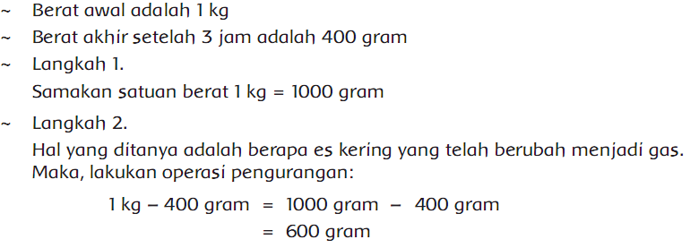  - Guru mengingatkan siswa untuk mengubah satuan terlebih dahulu jika dalam operasi perhitungan ditemukan satuan yang berbeda.  - Guru memberikan contoh soal lain yang siswa kerjakan.  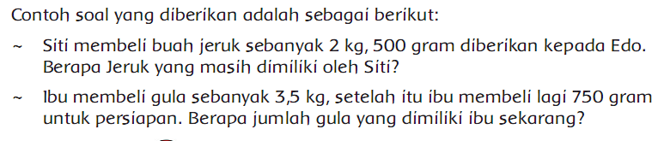  Ayo Berlatih  - Kegiatan dilanjutkan dengan menyelesaikan soal konversi kilogram ke gram.  - Siswa memasangkan satuan kilogram ke satuan gram yang sesuai.  - Setelah itu siswa menyelesaikan soal cerita yang ada di Buku Guru: (Mandiri )  - Untuk membuat kue tart cokelat, ibu Dayu membeli 2 kg 500 gram cokelat. Cokelat yang dicairkan sebanyak 1 kg 200 gram. Berapa sisa cokelat yang belum dicairkan?  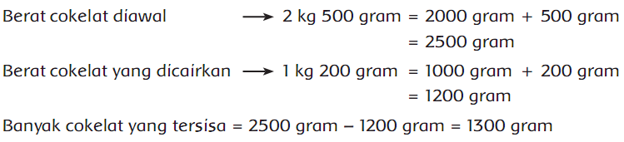  - Untuk membuat ikan tetap segar, nelayan membutuhkan 750 kg es keringsetiap harinya. Berapa kilogram es kering yang dibutuhkan dalam seminggu?  - Ibu Dayu membeli tepung terigu sebanyak 2 kg. Persediaan tepung terigu di rumah ada sebanyak 550 gram. Berapa gram jumlah seluruh tepung terigu Ibu Dayu sekarang?  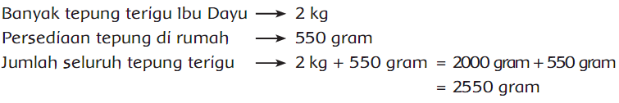  Siti membeli 4 kg cokelat, kemudian cokelat itu dicairkan. Cokelat cair itu dibagi ke dalam bungkus lebih kecil yang memuat 500 gram cokelat. Berapa bungkus yang dihasilkan dari 4 kg cokelat itu?  Berat cokelat: 4 kg = 4000 gram  Cokelat dibagi ke bungkus kecil, setiap bungkus 500 gram  Banyak bungkus yang dihasilkan = 4000 gram : 500 gram = 8 bungkus  - Berat kemasan A yang berisi kapur barus seberat 1 kg 200 gram. Berat kemasan B lebih ringan 400 gram dari kemasan A. Berapa berat kapur barus pada kemasan B?  Berat kemasan A = 1 kg 200 gram = 1000 gram + 200 gram = 1200 gram  Kemasan B lebih ringan 400 gram dari dari kemasan A.  Kemasan B = 1200 gram – 400 gram = 800 gram  - Setelah siswa menyelesaikan soal, penyelesaian soal dibahas satu per satu.  (Critical Thinking and Problem Formulation) | 140  menit
Kegiatan  Penutup | - Siswa mapu mengemukan hasil belajar hari ini  - Guru memberikan penguatan dan kesimpulan  - Siswa diberikan kesempatan berbicara /bertanya dan menambahkan informasi dari siswa lainnya.  - Menyanyikan salah satu lagu daerah untuk menumbuhkan nasionalisme, persatuan, dan toleransi.  - Salam dan do’a penutup di pimpin oleh salah satu siswa. | 15  menit

- PENILAIAN (ASESMEN)
Penilaian terhadap materi ini dapat dilakukan sesuai kebutuhan guru yaitu dari pengamatan sikap, tes pengetahuan dan presentasi unjuk kerja atau hasil karya/projek dengan rubric penilaian.

Mengetahui  Kepala Sekolah,  NIP. | , Juli 2020  Guru Kelas 3  NIP.

LAMPIRAN

Penilaian terhadap proses dan hasil pembelajaran dilakukan oleh guru untuk mengukur tingkat pencapaian kompetensi peserta didik. Hasil penilaian digunakan sebagai bahan penyusunan laporan kemajuan hasil belajar dan memperbaiki proses pembelajaran. Penilaian terhadap materi ini dapat dilakukan sesuai kebutuhan guru yaitu dari pengamatan sikap, tes pengetahuan dan presentasi unjuk kerja atau hasil karya/projek dengan rubric penilaian sebagai berikut.

Penilaian Sikap
Penilaian sikap sesuai dengan petunjuk pemakaian Buku Guru.

Penilaian Pengetahuan
Menyusun paragraf menjadi susunan cerita yang urut.
Memasangkan kata dengan arti yang sesuai.
Menyelesaikan soal latihan satuan berat

Penilaian Keterampilan
- Rubrik melaksanakan Peran dalam kelompok.

No | Kriteria | Baik sekali | Baik | Cukup | Perlu bimbingan
No | Kriteria | 4 | 3 | 2 | 1
1 | Tanggung  jawab  terhadap  tugas yang  diberikan. | Melaksanakan  perannya dan  menyelesaikan  tugas secara  mandiri. | Melaksanakan  perannya dan  menyelesaikan  tugas yang  diberikan dengan  bantuan. | Melaksanakan  perannya  dan belum  tuntas dalam  menyelesaikan  tugasnya. | tidak melaksanakan  perannya dan tidak  menyelesaikan  tugas.
2 | Partisipasi  dalam  kelompok. | Siswa aktif dalam  kelompok secara  mandiri. | Siswa hanya  setengah atau  lebih mengikuti  kegiatan  kelompok secara  mandiri. | Kurang dari  setengah  aktivitas diikuti  siswa secara  mandiri. | Tidak ada aktifitas  yang diikuti oleh  siswa secara  mandiri.

- SUMBER DAN MEDIA
- Buku Pedoman Guru Tema 3 Kelas 3 dan Buku Siswa Tema 3 Kelas 3 (Buku Tematik Terpadu Kurikulum 2013, Jakarta: Kementerian Pendidikan dan Kebudayaan, 2018).
- Media Ajar Guru Indonesia SD/MI untuk kelas 3
- Kapur barus

Refleksi Guru

